1. Fondamenti di Termodinamica

La termodinamica è una scienza che studia l’energia (meccanica, termica, ecc.) ed i suoi cambiamenti. Si basa sulla conservazione dell’energia che è un processo durante il quale l’energia si può trasformare da una forma ad un’altra, rimanendo nel suo complesso costante. l’energia ha tuttavia qualità oltre che quantità.

L’energia si misura come: Numero + Unità di misura (+incertezza)

Un Sistema è una regione di spazio o quantità di materia che è oggetto del nostro studio. Un Ambiente è una regione o materia esterna al sistema. Il Contorno è una superficie reale o immaginaria che se separa l’ambiente dal sistema.
Il contorno può essere:
- Fisso
- Mobile

Il sistema può essere:
- Chiuso: non vi è scambio di massa con l’ambiente esterno ma si ha comunque uno scambio di energia
- Aperto: si ha sia uno scambio di massa che di energia con l’ambiente esterno

SISTEMA CHIUSO
Un sistema chiuso ha massa invariante, non vi è scambio di materia attraverso il contorno con l’ambiente esterno, e può essere soggetto a scambi di energia sotto forma di lavoro o calore (Un esempio è il sistema cilindro-pistone di un motore).

SISTEMA APERTO
Un sistema aperto è una regione di spazio definita nello spazio attraverso il cui contorno fluisce materia. Di solito il volume di controllo racchiude un dispositivo di scambio di massa (compressore, turbina, ugello). Il contorno del volume di controllo può essere interessato a flussi di energia oltre che di massa. La Superficie di controllo è il contorno, reale o immaginario, del volume di controllo.
Esempi:
- gruppo motogeneratore a combustione interna;
- compressore d’aria con serbatoio di stoccaggio;
- computer raffreddato ad aria;
- ventilazione meccanica controllata di una abitazione;
- armadio rack e gruppo di ventilazione;
- datacenter;
SISTEMI TERMODINAMICI E LORO COMPORTAMENTO

Andiamo ad occuparci di come descrivere il sistema, procederemo con i seguenti passi:

- Definizione del confine: come è delimitato il sistema
- Definizione del materiale contenuto: che cosa contiene
- Definizione dello stato: descrizione della situazione del sistema
- Fasi: identificazione delle fasi presenti nel sistema
- Proprietà termodinamiche: identificazione delle quantità necessarie e sufficienti a definire lo stato.

Stato del sistema: è una descrizione del sistema eseguita mediante i valori di quantità macroscopiche misurabili (sono le proprietà).

Proprietà: sono una qualsiasi caratteristica macroscopica del sistema. Alcune proprietà note sono: pressione p, temperatura T, volume V, massa m. le proprietà si distinguono in intensive, estensive e specifiche:

- Intensive: sono le proprietà indipendentemente dall’estensione del sistema (temperatura e pressione) (racchiudono le proprietà energetiche del sistema)
- Estensive: sono i valori della proprietà dipendenti dalle dimensioni del sistema (racchiudono le proprietà dimensionali del sistema)
- Specifiche: è il rapporto tra proprietà estensive (densità, volume specifico, …)

La Fase è una frazione del sistema chimicamente e fisicamente omogenea; un esempio di fase può essere lo stato della materia (solido, liquido, gassoso (stati di aggregazione)).
Una Sostanza pura è una sostanza chimicamente omogenea.

Lo stato di equilibrio è lo stato per il quale non vi sono potenziali (forze motrici) non equilibrati all’interno del sistema.
L’ equilibrio termico si verifica quando la temperatura all’interno del sistema è uniforme.
L’equilibrio meccanico si verifica quando in ogni punto del sistema la pressione non cambia nel tempo.
L’equilibrio di fase si verifica se il sistema presenta più fasi, dove in ciascuna delle quali la massa non cambia nel tempo.
L’equilibrio elettrico si verifica quando il potenziale elettrico è uniforme e non cambia nel tempo (assenza di correnti elettriche).

Un Processo (o trasformazione) è una qualsiasi modifica dello stato del sistema. Esiste un percorso del processo che rappresenta la serie di stati attraverso i quali il sistema passa nel corso del processo. La descrizione completa del processo prevede che non sia possibile identificare gli stati iniziale e finale, il percorso e le iterazioni con il contorno.

Un Processo quasi-statico o di quasi-equilibrio è un processo lungo il quale gli stati sono sempre infinitamente prossimi a condizioni di equilibrio.
Un Processo ciclico è un processo per il quale lo stato iniziale e finale coincidono.

GRANDEZZE FISICHE E UNITÀ DI MISURA

Come sistema di riferimento si utilizza il sistema internazionale di unità di misura (SI) perché è completo e coerente. Definisce 7 unità fondamentali come:

massa, lunghezza, tempo, temperatura, intensità di corrente elettrica, intensità luminosa e quantità di materia.

Inoltre definisce le relazioni di definizione delle unità derivate e multipli e sottomultipli di ordine 3 delle unità fondamentali.

Grandezza | Unità di misura
Lunghezza | Metro [m]
Massa | Kilogrammo [kg]
Tempo | Secondo [s]
Temperatura | Grado Kelvin [K]
Intensità di corrente | Ampere [A]
Intensità luminosa | Candela [cd]
Quantità di materia | Mole [mol]
Forza | Newton [N] = [kg*m/s²]
Energia | Joule [J] = [Kg * m²/s²]
Potenza | Watt [W] = [kg * m²/s³]
Pressione | Pascal [Pa] = [Kg / (m * s²)]

MODALITÀ DI SCRITTURA DELLE MISURE

L’indicazione dell’unità di misura deve obbligatoriamente seguire ogni misura numerica, in simbolo e non per esteso (es: 1 m, 1kg).
Se non segue un’indicazione numerica, il nome dell’unità di misura va invece riportato per esteso e con iniziale sempre minuscola, anche se deriva da nome proprio (ad esempio come nella frase: “l’unità di misura della potenza è il watt”).
Dopo il simbolo dell’unità di misura non va mai il puntino (neanche dopo min o atm).
Per separatore decimale si può usare un punto in basso o, solo in Italia, una virgola (altrove la virgola è generalmente il separatore delle migliaia).
Occorre utilizzare, quando possibile, le unità di misura derivate (N, J, W, Pa).
Se si impiegano a denominatore due o più simboli, è opportuno raggrupparli entro parentesi, ad esempio Wmˉ ¹Kˉ ¹ si può scrivere come W/(mK) che è perfettamente equivalente, mentre scrivere W/mK è sbagliato e confusionario.
Sono consentiti multipli e sottomultipli delle unità fondamentali solo per un fattore 1000; tuttavia è ammesso l’uso di alcune grandezze come il centimetro(1cm = 0.01m) o il bar (1 bar = 10⁵ Pa).

I prefissi da anteporre al simbolo dell’unità di misura per indicare i principali multipli e sottomultipli sono: tera, giga, mega, kilo – milli, micro, nano, pico.
È ammesso per i fluidi l’uso del litro (1L = 1 dm³), con possibilità di utilizzare per il simbolo dell’unità di misura sia L che l (maiuscola o minuscola).
È spesso opportuno scandire a gruppi di 3 le cifre di numero molto lungo, sia prima che dopo il separatore decimale, impiegando uno spazio, un puntino in alto o un apostrofo in alto per separare i vari gruppi (ad esempio 1 234.567 89).
Si considerano cifre significative la prima (da sinistra a destra) diversa da zero e tutte quelle che la seguono, compresi gli zeri (ad esempio in 0, 001 234 m le cifre significative sono solo quattro e la misura può essere più convenientemente espressa come 1,234 mm).
Il numero di cifre significative di una misura numerica può essere sfruttato per fornire un’informazione sulla precisione con cui si conosce la grandezza fisica misurata (ad esempio 10 000W può significare che la misura ha precisione dell’ordine di 1 W, ma se la precisione reale è dell’ordine di 100 W, è più conveniente scrivere 10,0KW o 1,00 * 10⁴ W).

PROPRIETÀ TERMODINAMICHE FONDAMENTALI

Ipotesi di continuità del materiale: il mezzo materiale (solido, liquido o gassoso) è assunto continuo. Le proprietà sono quindi definite al punto

DENSITÀ, VOLUME SPECIFICO E PESO SPECIFICO

Densità ρ = m/V Volume specifico: v = V/m = 1/ ρ
Peso specifico ϒ = Fp/V [N/m³]

Relazione massa-densità/volume specifico:

m = ∫ρ dV = ∫ 1/V dV

Quantità di sostanza (mol)
n numero di moli di sostanza (kmol)
M massa molare della sostanza (kg/mol)

MASSA E QUANTITÀ DI SOSTANZA
Relazione quantità di sostanza-massa

n = m/M (kmol)

Volume molare

ṽ = V / n = vM (m³/kmol)

PRESSIONE

la pressione è la forza normale esercitata da un fluido per unità di area

ΔFn : forza normale agente sull’area ΔA

1Pa = 1N / m²

Conversioni tra unità di misura della pressione

1 bar = 10⁵ Pa = 0.1 Mpa = 100KPa
1 atm = 101 325 Pa = 101,325 Kpa = 1,013 25 bar
1 kgf/cm² = 9.807 N/cm² = 9.807 * 10⁴ Pa = 0,980 7 bar = 0,9679 atm
1psi = 6895 Pa = 6,895 kpa

La Pressione assoluta è il valore di pressione riferito al vuoto assoluto (cui corrisponde il valore zero di pressione assoluta).
La Pressione relativa (effettiva o al manometro) è la differenza tra la pressione assoluta e il valore locale della pressione atmosferica.
La Pressione di vuoto (al vacuometro) è il valore di pressione inferiore alla pressione atmosferica.

LA TEMPERATURA

Il Principio zero della termodinamica dice che se due corpi sono in equilibrio termico con un terzo corpo, essi sono anche in equilibrio termico tra loro.

Sostituendo il terzo corpo con un termometro, il principio zero si può riformulare come segue:

“due corpi sono in equilibrio termico se hanno la stessa temperatura anche se non si trovano in contatto”

Scale di temperatura:

Le scale di temperatura si basano su alcuni stati di una sostanza facilmente riproducibili, quali i punti di solidificazione e di ebollizione dell’acqua.

Punto del ghiaccio: miscela di acqua e ghiaccio in equilibrio con aria satura di vapore ad 1 atm (0°C o 32°F)
Punto di ebollizione : miscela di acqua liquida e di vapor d’acqua (in assenza di aria) in equilibrio a 1 atm (100°C o 212°F)
scala Celsius: in unità SI
scala Fahrenheit: in unità del sistema anglosassone
Scala termodinamica delle temperature: scala indipendente dalle proprietà di qualsiasi sostanza, Scala kelvin (SI) e Scala Rainkine

Una scala coincidente con la scala Kelvin è la scala del termometro a gas perfetto

La temperatura di riferimento originale per la scala Kelvin era il punto del ghiaccio, 273,15 K. Attualmente si è scelto un riferimento più preciso e riproducibile, il punto triplo dell’acqua (stato al quale le tre fasi, solido, liquido e vapore dell’acqua coesistono all’equilibrio), cui si assegna il valore 273.16.

2. Primo Principio della Termodinamica
Energia di un sistema

L’energia esiste sotto diverse forme: termica, meccanica, cinetica, potenziale, elettrica, magnetica, chimica, nucleare. La somma di tutti questi contributi costituisce l’energia totale E del sistema.
La termodinamica si occupa solo delle variazioni dell’energia totale.

Forme macroscopiche di energia: forme di energia che il sistema possiede complessivamente, valutate rispetto ad un sistema di riferimento (esempi: energia cinetica e energia potenziale)
Forme microscopiche di energia: sono forme correlate alla struttura molecolare della materia costituente il sistema e al grado di attività molecolare.

L’energia interna U è la somma di tutte le forme microscopiche di energia.
L’unità di misura dell’energia è il Joule [J] = 1 N * m = 1 kg*(m²/s²)

Formula dimensionale: [E] = [ML²/t²]

L’energia cinetica Ec è l’energia posseduta da un corpo di massa m che si muove alla velocità W: Ec = ½ mW²
La sua variazione è data da ΔEc = ½ m(Wᵤ² - Wᵦ²)

L’energia potenziale Ep è l’energia posseduta da un corpo di massa m che si trova alla quota z ed è soggetto ad un campo gravitazionale di intensità g: Ep = mgz
E la sua variazione è: ΔEp = mg(zᵤ- zᵦ)

L’energia di un sistema può essere suddivisa in quattro altre categorie
- Energia sensibile: frazione dell’energia interna del sistema associata all’energia cinetica delle molecole
- Energia latente: energia associata alle fasi costituenti il sistema
- Energia chimica: energia associata ai legami atomici entro la molecola
- Energia nucleare: energia associata ai legami forti all’interno del nucleo atomico

L’energia meccanica è data dalla somma dell’energia cinetica con quella potenziale e quella internazionale

E = Ec + Ep + U = ½ mW² + mgz + U [J]

Il valore totale è dato da E e la variazione risulta ΔE

Il valore specifico E/m = Ec/m + Ep/m + U/m [J/kg]

LAVORO

Si ha interazione di tipo lavoro quando l’unico effetto esterno dell’interazione può essere ricondotto alla variazione di energia potenziale di un grave in un campo gravitazionale uniforme. Esempi di interazione lavoro sono il moto di un pistone, un albero in rotazione, un conduttore elettrico che attraversa il contorno del sistema.

Il lavoro di una forza è dato dal prodotto scalare della forza F per lo spostamento ds lungo la traiettoria.

Lavoro elementare: δL = Fds

Lavoro integrale = ∫δL = ∫Fds

il valore del lavoro dipende sia dagli estremi del percorso che dal percorso stesso. Quindi il differenziale di L non è un differenziale esatto.
- Sono positive le quantità di lavoro fornite dal sistema L>0 lavoro compiuto dal sistema sull’ambiente.
- sono negative le quantità di lavoro ricevute dal sistema L<0 lavoro compiuto dall’ambiente sul sistema.

Un esempio è il lavoro eseguito da un sistema fluido a pressione p mediante una variazione del volume V del sistema.

Il lavoro dipende dal percorso e non ha differenziale esatto: δL = pdV =pA dx

POTENZA MECCANICA

La potenza è la quantità di lavoro scambiata nell’unità di tempo P = δL/dt [W]

L’unità di misura è il watt:1 W = 1J/1s = 1kg m² / s³

Il lavoro è l’integrale in un delta di tempo della potenza

IL CALORE

Si ha interazione di tipo calore quando gli effetti esterni dell’interazione non possono essere ricondotti unicamente alla variazione di energia potenziale di un grave in un campo gravitazionale uniforme. Esempi di interazione calore sono il trasferimento di energia tra due corpi il cui volume resta costante, raffreddamento/riscaldamento di un corpo in ambiente.

L’energia è identificata come calore solo nel corso del passaggio (interazione attraverso il contorno del sistema)

Sistema adiabatico: sistema che non consente interazione di tipo calore

Convenzione sul segno:
- Sono positive le quantità di calore ricevute dal sistema, con Q>0 indico il calore ricevuto dal sistema
- Sono negative le quantità di calore cedute dal sistema, con Q<0 indico il calore ceduto dal sistema

POTENZA TERMICA

La potenza termica è la quantità di calore scambiata per unità di tempo
Q = δQ/dt (W)

L’unità di misura è sempre il watt

La relazione tra Potenza termica/calore è la seguente

Q = ∫Q dt → se Q è costante allora → Q = QΔt con Δt = t2 – t1

PRIMO PRINCIPIO DELLA TERMODINAMICA

“L’energia non può essere né creata né distrutta, ma può solo cambiare forma”

In assenza di lavoro scambiato, la quantità netta di calore scambiato con l’ambiente (calore entrante meno calore uscente)
Q = Qe + Qu
eguaglia la variazione dell’energia totale del sistema
Q = ΔE

PRIMO PRINCIPIO PER I SISTEMI CHIUSI (SC)

“In un sistema chiuso: la quantità netta di energia termica e meccanica scambiate al contorno del sistema eguaglia la variazione dell’energia totale del sistema ”

Per un sistema chiuso stazionario (ΔEc=0 , ΔEp=0) ho che Q – L = ΔU

Per un sistema chiuso stazionario per trasformazioni cicliche (ΔU=0) ho che Q = L

Il primo principio su base istantanea (bilancio di potenze) risulta: Q -L = dE/dt [W]

ENERGIA INTERNA ED ENTALPIA

L’energia interna (totale o specifica) è rilevante nello studio dei sistemi chiusi ed è data dalla somma dell’energia sensibile (frazione associata all’energia cinetica delle molecole), latente (associata alle fasi costituenti il sistema), chimica (associata ai legami atomici entro la molecola), nucleare (associata ai legami forti all’interno del nucleo atomico).

U = Usensibile + Ulatente + Uchimica + Unucleare [J] ↔ u ≡ U/m [J/kg]

Entalpia(totale e specifica): è particolarmente rilevante nello studio dei sistemi aperti ed è data dalla somma dell’energia interna e dell’energia “di pulsione” (pressione p per il volume V, o il volume specifico v = V/m = 1/ρ)

H = U + ρV [J] ↔ h ≡ H/m = u + ρv [j/kg]

IL CALORE SPECIFICO

il calore specifico è la quantità di calore necessaria per innalzare di 1°C la temperatura dell’unità di massa. Il valore del calore specifico dipende dal processo

c = δq/dT (J/(kg * °C))

Calore specifico a volume costante cv = δq / δT |v
Calore specifico a pressione costante cp = δh / δT |p
rapporto tra calori specifici k = cp/cv

CALORE SPECIFICO E LIQUIDI

Modello di sostanza incomprimibile: si assume che la densità sia costante e l’energia interna sia funzione della sola temperatura.

V = 1/ρ = cost e u ≈ u(T)

Conseguenze: cp(T) = cv(T) = c(T) → Tmedia = (T1+T2)/2
Δh ≈ Δu = cΔT ↔ ΔH ≈ ΔU = mcΔT

ESEMPIO (SC): AVVIAMENTO DI UN BOLLITORE

La durata Δt[s] del transitorio di riscaldamento di un boiler elettrico per acqua calda sanitaria (con nessun carico/scarico di acqua durante il transitorio) è influenzata dai seguenti parametri:
m acs = massa di acqua da riscaldare (massa delle pareti trascurabile)
c acs = calore specifico dell’acqua
T acs,i = temperatura iniziale dell’acqua
T acs,f = temperatura finale dell’acqua
Q e = potenza termica entrante, fornita dall’elemento riscaldatore
Q u ≈ 0 = potenza termica uscente, dispersa

Q – L = ΔU ≈ ΔH ↔ Qe Δt ≈ macs cacs(Tacs,f – Tacs,i)

L’approssimazione è valida per liquidi e solidi, ma non per i Gas!
Δt ≈ (macs cacs(Tacs,f – Tacs,i)) / Qe

CALORE SPECIFICO DEI GAS PERFETTI

Equazione di stato: ρV = nRᵤT ↔ ρV = mRT ↔ ρv = RT

Pressione e temperatura sono quelle termodinamiche assolute. R è la costante dei gas ideale della sostanza considerata, data dal rapporto tra la costante universale dei gas ideali Rᵤ (8314 J/(kg K)) e la massa molare M della sostanza:

R = Rᵤ/M

Modello di gas perfetto (o ideale): si assume che l’energia interna sia funzione della sola temperatura:

u = u(T) → h = u + ρv = u(T) + RT = h(T)

ρV = mRT ↔ ρv = RT

u = u(T) → h = h(T)
Conseguenze

cp = cv + R

Variazione di energia interna ed entalpia
u2 – u1= cv(T2-T1)

h2 – h1 = cp(T2-t1)

Ipotesi di calore specifico costante (indipendente da T)

Tmedia = (T1 + T2)/2

CALORE LATENTE

Il calore latente è il calore da fornire, o da sottrarre all’unità di massa di una data sostanza per farne avvenire una completa transizione di fase (as es. solido-liquido o liquido-gas, e viceversa)

Q = mq dove q (J/kg)

SISTEMI APERTI (SA)
Un sistema aperto (o volume di controllo) è una regione di spazio delimitata da un contorno aperto.
Alcuni esempi sono: scambiatore, radiatore, pompa, compressore, turbina, miscelatore, ecc.

SISTEMI APERTI STAZIONARI

In un sistema aperto a flusso stazionario :
- Nessuna proprietà cambia nel sistema
- Nessuna proprietà cambia al contorno
- L’energia meccanica e termica scambiate al contorno sono costanti. Ciò può valere anche per i flussi pulsanti, ma mediamente stazionari.

Un sistema aperto a flusso stazionario ad una corrente è un sistema con una sola entrata ed una sola uscita

PORTATA IN MASSA E IN VOLUME

La portata in massa (o massica ) risulta: ṁ = ∫ρwdA [kg/s]

La portata in volume (o volumetrica) risulta ṽ = ∫wdA [m³/s]

In caso di flusso unidirezionale (tubazioni, condotti aeraulici, ecc. ) si utilizza la velocità media W [m/s] sulla sezione di passaggio, di area A [m²]

W = 1 / A ∫wdA [m/s] inoltre ṽ = AW e ṁ = ρAW = ρV

dove ρ [kg/m³] è la densità del fluido.

PRINCIPIO DI CONSERVAZIONE DELLA MASSA

portata in massa entrante nel SA – portata di massa uscente dal SA = variazione della massa del SA per unità di tempo

processo qualunque: Σṁₑ – Σṁᵤ = dm/dt
processo a flusso stazionario (dm/dt = 0) : Σṁₑ = Σṁᵤ
Processi a flusso stazionario a una corrente: ṁₑ = ṁᵤ ≡ ṁ → ρₑVₑ = ρᵤVᵤ

PRIMO PRINCIPIO PER I SISTEMI APERTI (SA)

potenza termica netta scambiata al contorno del SA – potenza meccanica netta scambiata al contorno del SA = potenza uscente dal SA – potenza entrante nel SA + variazione di energia nell’unita di tempo nel SA

Q – L = Σṁᵤ(hᵤ+ Wᵤ²/2 + gzᵤ) - Σṁₑ(hₑ+ Wₑ²/2 + gzₑ) + dE/dt [W]

processi a flusso stazionario hanno variazione zero (dE/dt = 0)

Q – L = Σṁᵤ(hᵤ+ Wᵤ²/2 + gzᵤ) - Σṁₑ(hₑ+ Wₑ²/2 + gzₑ)

processi a flusso stazionario a una corrente considerano una sola massa

Q – L = ṁ[hᵤ -hₑ + (Wᵤ² - Wₑ²)/2 + g(zᵤ – zₑ)]

poiché Δh = cp (Tᵤ – Tₑ) → trovo che i processi a flusso stazionario a una corrente si possono riscrivere come:

Q – L = ṁ[cp (Tᵤ – Tₑ) + (Wᵤ² - Wₑ²)/2 + g(zᵤ – zₑ)]

i processi a flusso stazionario ad una corrente con variazioni di energia cinetica e potenziale trascurabili rispetto alle variazioni di entalpia si scrivono come:

Q - L = m cp (Tᵤ – Tₑ)

Ad esempio, 102m di dislivello o 45 m/s di variazione di velocità sono equivalenti, per l’aria (cp=1000 J/(kg °C)), all’energia associata alla variazione di temperatura di 1 °C oppure, per l’acqua (cp = 4200 J/(kg °C), di 0,24° )

ESEMPIO SISTEMA APERTO DI RAFFREDDAMENTO AD ARIA

La potenza termica estratta dal sistema raffreddato ad aria è regolata dalla relazione:
Q – L = m cp(Tᵤ – Tₑ)

La potenza meccanica scambiata è trascurabile o addirittura nulla (per ventilatori assenti o in estrazione), o ancora assimilabile (per i ventilatori in aspirazione) a potenza termica fornita in quanto trasformata pressoché integralmente in calore per effetto degli attriti viscosi in aria.
La portata in massa di aria è il prodotto della portata in volume per la densità dell’aria ρ [kg/m³]:

ṁ = ρV

In definitiva

Q = ρVcp(Tᵤ – Tₑ)

ove per l’aria, a livello del mare, ρ cp = 1200 J/(m³ °C)

ESEMPIO (SA): SISTEMA DI RAFFREDDAMENTO A LIQUIDO

Il prelievo di una potenza termica assegnata da un elemento da raffreddare tramite la circolazione di un liquido, con temperature di estrazione (Tᵤ) e di alimentazione (Tₑ) assegnate a priori, è regolato dalla formula

Q - L = Vρc(Tᵤ – Tₑ)

La potenza termica netta scambiata è quella prelevata Qgn, più quella dispersa dalle tubazioni Qd (<0), trascurabile, in favore di sicurezza, per un problema di smaltimento del calore
Qgn + Qd ≡ Qgn -|Qd| ≈ Qgn

La potenza meccanica netta scambiata è quella di pompaggio (<0), generalmente trascurabile:

L = Lp = -|Lp| ≈ 0

In definitiva si ottiene: Qgn = Vρc(Tᵤ – Tₑ)

da cui si può ricavare: V ≈ Qgn / (ρc(Tᵤ – Tₑ))

ESEMPIO(SA): CONTABILIZZATORE DI CALORE

La potenza termica Qz ceduta dall’impianto termoidraulico ad una zona termica può essere correlata alla caduta di temperatura (Tᵤ – Tₑ) (<0) e alla portata del liquido V che attraversa la rete di distribuzione di zona:

Q - L = Vρc(Tᵤ – Tₑ)

La potenza termica netta scambiata è quella Q’z ceduta alla zona termica (<0):

Q = Qz = -|Qz|

Le pompe di circolazione non sono incluse nel sistema:

L = Lp = 0

In definitiva si ottiene:

-|Qz| = Vρc(Tᵤ – Tₑ)

da cui si può ricavare l’energia Qz [J] ceduta nell’intervallo temporale Δt:

|Qz| ≈ Vρc(Tᵤ – Tₑ) Δt

ESEMPIO (SA): SISTEMI A PIÙ CORRENTI

Sistemi a flusso stazionario a più correnti:

Q – L = Σṁᵤ(hᵤ+ Wᵤ²/2 + gzᵤ) - Σṁₑ(hₑ+ Wₑ²/2 + gzₑ)

Esempi:
camera di miscelazione e scambiatore di calore

Q ≈ 0 , L = 0

Wᵤ² / 2 ≈ 0, Wₑ² / 2 ≈ 0

gzᵤ ≈ 0, gzₑ ≈ 0
da cui
Σṁᵤhᵤ – Σṁₑhₑ ≈ 0
ovvero
ΣVᵤρᵤcTᵤ = ΣVₑ ρₑ cTₑ

3. Secondo Principio della Termodinamica

Le trasformazioni avvengono spontaneamente in un solo verso (ad esempio, il lavoro si può convertire spontaneamente in calore, ma non viceversa). Un altro esempio: un sistema posto in un ambiente a temperatura inferiore, cede spontaneamente calore all’ambiente e si raffredda.

SORGENTI E POZZI

I serbatoi di energia termica (sorgenti o pozzi) sono sistemi capaci di scambiare energia termica senza variare la loro temperatura. Ad esempio il mare, un lago, l’atmosfera si possono considerare pozzi o sorgenti. Il terreno spesso no, a causa della difficoltà di redistribuire il calore al suo interno.

MOTORI TERMICI

- Ricevono calore (Qe) da una sorgente a temperatura maggiore
- Convertono parte di questo calore in lavoro (L)
- Cedono il rimanente calore (Qu) ad un pozzo a temperatura minore
- Lavorano utilizzando un fluido (fluido evolvente)
- Funzionano secondo un ciclo

Esempio motore termico a vapore:
Il funzionamento del motore termico a vapore si basa su una caldaia, che funge da sorgente di energia (Qₑ); questa energia sotto forma di vapore viene trasformata in lavoro (Lᵤ) tramite una turbina spinta da questo vapore.
Per il primo principio, essendo ΔU = 0 (sistema chiuso stazionario operante a una trasformazione ciclica):

L = Lᵤ – Lₑ e Q = Qₑ – Qᵤ quindi L = Q ≡ Qₑ – Qᵤ

Successivamente il vapore viene incanalato in un condensatore che ne diminuisce la temperatura (Qᵤ ) ed infine viene ripompato (tramite una pompa) alla caldaia (Lₑ).

RENDIMENTO TERMICO DI UN MOTORE

Il rendimento (o efficienza) di un qualunque processo è dato da:

effetto utile netto / risorse totali spese

Il rendimento (efficienza) di un motore termico è dato da:

energia meccanica netta ottenuta / energia termica fornita

η = L / Qₑ = (Qₑ – Qᵤ) / Qₑ = 1 - Qᵤ / Qₑ

Tipo motore | η (circa)
Accensione comandata (benzina, gas) | 0,2 – 0,4
Accensione per compressione (diesel) | 0,3 – 0,5
Turbogeneratori a gas | 0,3 – 0,4
Turbogeneratori a vapore | 0,2 – 0,5

SECONDO PRINCIPIO DELLA TERMODINAMICA (Kelvin-Planck)

“Per qualsiasi apparecchiatura che operi secondo un ciclo è impossibile ricevere calore da una sola sorgente e produrre una quantità di lavoro utile”

Nel senso che nessun motore termico può avere rendimento del 100%. un motore termico deve sempre scambiare calore sia con una sorgente, sia con un pozzo.

RENDIMENTO TERMICO DI DISPOSITIVI IN CASCATA

Quando l’input energetico di un processo costituisce l’output energetico di un altro processo a monte, il rendimento complessivo dei processi in cascata è dato dal prodotto dei rendimenti dei singoli processi: ηᵢ * … * η1

Esempi:
“rendimento dal pozzo alle ruote” per un veicolo
“rendimento globale” di un impianto termoidraulico

MACCHINE FRIGORIFERE

- Prelevano calore (Qf) da un serbatoio (o ambiente) freddo → effetto utile
- assorbono lavoro netto (L)
- cedono calore (Qc) ad un serbatoio (o ambiente) caldo
- lavorano utilizzando un fluido (fluido evolvente)
- funzionano secondo un ciclo

POMPE DI CALORE

- prelevano calore (Qf) da un serbatoio (o ambiente) freddo
- assorbono lavoro netto (L)
- cedono calore (Qc) da un serbatoio (o ambiente) caldo → effetto utile
- lavorano utilizzando un fluido (fluido evolvente)
- funzionano secondo un ciclo

SECONDO PRINCIPIO DELLA TERMODINAMICA (secondo Clausius)

“è impossibile realizzare una macchina con funzionamento ciclico il cui unico effetto sia il trasferimento di una quantità di calore da un corpo a bassa temperatura ad un altro a temperatura maggiore”

in poche parole se togli 5W dal frigo, all’ambiente esterno non dai 5W, ne dai un po’ di meno perché la resa del macchinario non è del 100%

COEFFICIENTI DI PRESTAZIONE

Rendimento di una macchina frigorifera:

effetto utile netto / energia totale spesa

Per una macchina frigorifera : COPf = |Qf|/ |L| = Qf / (|Qc|-Qf)

Per una pompa di calore: COP pdc = |Qc| / |L| = |Qc| / (|Qc| -Qf)

Operando tra i medesimi serbatoi freddo e caldo: COP pdc = COPf + 1

4. Sistemi di Condizionamento

MACCHINE FRIGORIFERE A COMPRESSIONE DI VAPORI

Il sistema procede nei seguenti step:
- Compressione del gas
- Condensazione
- Laminazione
- Evaporazione

La fase frigorifera è data dall’evaporazione, mentre la fase di riscaldamento per il funzionamento a pompa di calore è data dalla condensazione. L’energia esterna è fornita mediante il compressore.

Il compressore comprime il fluido refrigerante, che si porta ad alta pressione e ad alta temperatura. Il condensatore sottrae calore al refrigerante caldo, che evapora. Successivamente la valvola di laminazione provoca la riduzione repentina della pressione del refrigerante, il quale evapora parzialmente e diventa molto freddo. L’evaporatore fornisce calore al refrigerante freddo, sottraendo così calore al fluido esterno (aria, acqua) che entra in contatto con l’evaporatore.

MACCHINE FRIGORIFERE: EFFICIENZA

Per i cicli inversi si definisce solitamente un’efficienza (coefficiente di effetto utile, o COP – coefficiente di prestazione) in funzione dell’effetto utile ottenuto:

efficienza = effetto utile / energia spesa

Il rapporto contempla due tipi di effetto utile a seconda che ci si ponga:
- dal lato della produzione di freddo, in modalità frigorifera (l’effetto utile è Qf)
- dal lato della produzione di caldo, in modalità pompa di calore (l’effetto utile è |Qc|)

Nel funzionamento a pompa di calore il coefficiente di prestazione termico risulta, almeno teoricamente, maggiore di 1 rispetto al coefficiente di prestazione frigorifero. Nel funzionamento a pompa di calore si ha infatti il contributo dell’energia meccanica (lavoro) impegnata nel ciclo. Nei casi reali, l’efficienza della macchina a ciclo inverso dipende dall’efficienza delle batterie di scambio del condensatore e dell’evaporatore.

MACCHINE FRIGORIFERE: EER / SEER

Per una macchina elettrica in regime estivo, in modalità frigorifera, si definisce il parametro EER (Energy Efficiency Ratio), dato dal rapporto tra l’effetto frigorifero utile, ad es. la potenza frigorifera, e l’energia che la macchina assorbe nell’unita di tempo, cioè la potenza elettrica assorbita:

EER = potenza frigorifera / potenza elettrica assorbita

L’EER è dichiarato in relazione a temperature e umidità di riferimento specificate; tipicamente l’EER nominale è dichiarato a Tc = 35°C, Tf = 27°C, Tf,bulbo umido = 19°C (umidità relativa circa 63%), ma valori dell’ EER sono generalmente resi in un ampio spettro di condizioni operative.
Il SEER (Seasonal Energy Efficiency Ratio) è dato dal rapporto tra l’effetto frigorifero utile, cioè l’energia frigorifera, e l’energia elettrica che la macchina assorbe su base stagionale, considerando il variare dell’EER in funzione delle condizioni metereologiche e del carico di lavoro e calcolandone una media pesata.

La potenza elettrica P (W) assorbita da una macchina frigorifera che deve garantire una data potenza frigorifera Qf in condizioni (di temperatura della sorgente termica fredda e del pozzo termico caldo) tali per cui l’EER è noto è pari a:

P = Qf / EER

L’energia elettrica E (J) assorbita in condizioni operative stabili e a potenza frigorifera costante è pari a:

E = (Qf Δt) / EER

Se la potenza è valutata in kW e il tempo è valutato in ore, l’energia E è in kWh

POMPE DI CALORE: COP / SCOP

Per una macchina elettrica in regime invernale, in modalità pompa di calore, si definisce il parametro COP (Coefficient Of Performance), dato dal rapporto tra l’effetto riscaldante utile, ad es. la potenza termica erogata, e l’energia elettrica che la macchina assorbe nell’unità di tempo, cioè la potenza elettrica assorbita:

COP = Potenza termica / Potenza elettrica assorbita

Anche il COP è dichiarato in relazione a temperature e umidità di riferimento specificate; tipicamente il COP nominale è dichiarato a T = 20°C, Tf = 7°C, Tf, bulbo umido = 6°C (umidità relativa circa 95%)

Lo SCOP (Seasonal Coefficient Of Performance) è dato dal rapporto tra l’effetto riscaldante utile, cioè l’energia termica erogata, e l’energia elettrica che la macchina assorbe su base stagionale, considerando il variare del COP in funzione delle condizioni meteorologiche e del carico di lavoro e calcolandone una media pesata.

MACCHINE FRIGORIFERE E SECONDO PRINCIPIO

Si può dimostrare, come conseguenza del secondo principio della termodinamica, che il coefficiente di prestazione di una macchina frigorifera operante tra due serbatoi a temperature assolute Tf e Tc (con Tc<Tf) ha un limite superiore dato dalle relaizoni

COPf = Qf/ |L compr| = Qf / (|Qc| - Qf) < Tf / (Tc – Tf)

COP pdc = |Qc| / |L compr| = |Qc| / (|Qc| - |Qf|) < Tc / (Tc – Tf)

In pratica:

COP ≈ η compressore * Tf / (Tc – Tf)

COP pdc ≈ η compressore * Tc / (Tc – Tf)

FLUIDI FRIGORIFERI E LE LORO TRASFORMAZIONI
ENTROPIA – DEFINIZIONE

L’entropia è descritta come “lo stato di disordine di un sistema”. I sistemi evolvono naturalmente verso un aumento dell’entropia.
L’entropia è una proprietà di stato, e la sua variazione tra due stati è definita come:

ΔS1→2 = S2 – S1 = (∫δQ/T) internamente reversibile (J/K)

dS = (δQ/T))

L’entropia S è una proprietà estensiva

Formula dimensionale : [S] = [ML²/(t²T)]

Entropia specifica: s = S / m [J/(kg K)]

VALUTAZIONE DELL’ENTROPIA

Il valore di entropia per uno stato generico y del sistema A si ricava come segue:
- Si assegna un valore (arbitrario) in corrispondenza di uno stato di riferimento x
- Si calcola la variazione di entropia tra x e y in base alla definizione

Entropia allo stato y

Sy = Sx + ΔSx→y = Sx + (∫δQ/T)

L’integrale è un integrale definito che va da x a y!!! da libre office non si può scrivere in simboli.

In generale non occorre determinare il valore dell’entropia ma il valore della sua variazione tra due stati.

DIAGRAMMA TEMPERATURA-ENTROPIA SPECIFICA

Tcond è la temperatura al condensatore
Tc è la temperatura dell’ambiente riscaldato
Tf è la temperatura dell’ambiente refrigerato
Tevap è la temperatura all’evaporatore
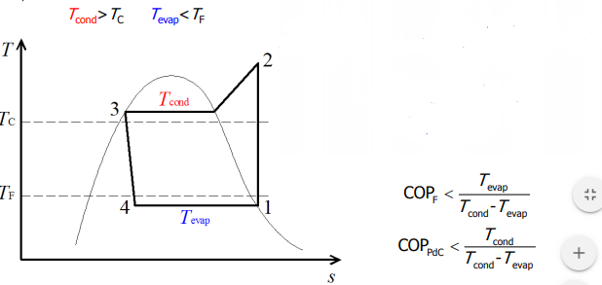
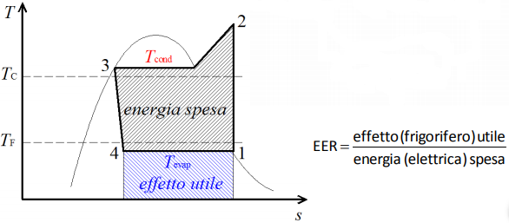
SISTEMI FRIGORIFERI STANDARD

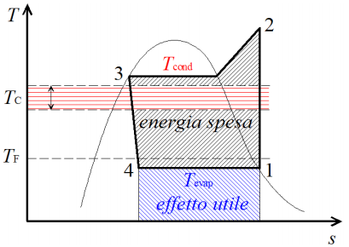

Tipicamente, Tcond – Tc ~ 5°C, mentre Tf – Tevap ~ 10 °C per la necessità di contenere il rumore dei ventilatori negli ambienti abitati.
Un sistema che opera a pressione e, quindi, a temperatura nel condensatore prefissate, va regolato in funzione del massimo valore atteso Tc e, di conseguenza, presenta il medesimo fabbisogno energetico anche per i valori di Tc molto inferiori.

SISTEMI FRIGORIFERI A INVERTER

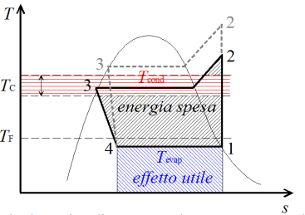

Un sistema in grado di regolare l’incremento di pressione e, quindi, di temperatura imposto dal compressore permette di adattare la temperatura nel condensatore a quella nell’ambiente in cui si scarica il calore, lavorando a Tcond – Tc costante.
Poichè un compressore con motore elettrico alimentato in corrente alternata funziona a frequenza (rpm) multipla della frequenza della corrente di rete (50Hz quella italiana), si introduce un dispositivo, l’inverter, in grado di variare la frequenza di alimentazione.

FLUIDI REFRIGERANTI (FREON)

Il nome commerciale “freon” (marchio di DuPont de Nemours, USA) identifica una famiglia di composti chimici inizialmente derivati dal metano e dall’etano per sostituire degli atomi di idrogeno con atomi alogeni (cloro,fluoro,bromo). Alcuni, in particolare i composti contenenti cloro, sono stati banditi dal protocollo Montreal del 1990, eccetto che negli usi per cui non sono disponibili gas sostitutivi.
A seconda della presenza o meno di cloro, i freon sono divisi in:

- CFC (clorofluorocarburi): non presentano alcun atomo di idrogeno, e non sono più utilizzati a causa della loro dannosità per lo strato di ozono stratosferico (dannosità dovuta esclusivamente al Cloro); sono comunemente gas incolori, senza odore o con debole odore di etere, infiammabili, chimicamente stabili, senza azioni tossiche.
- HCFC (idroclorofluorocarburi): rispetto ai CFC presentano idrogeno e quindi meno cloro; sono dunque meno pericolosi per lo strato di ozono, ma anche questi gas non sono più impiegati; questi composti, sono più tossici rispetto agli omologhi CFC
- HFC(idrofluorocarburi): sono talmente privi di cloro e quindi non rappresentano un problema per quanto riguarda l’ozono; bisogna però sottolineare che tutti questi fluidi (HFC e i cosiddetti fluidi ecologici quali l’R410a) contribuiscono all’effetto serra.
Sono altresì utilizzati come fluidi frigoriferi l’acqua e l’anidride carbonica

RELAZIONE PRESSIONE-TEMPERATURA DI TRANSIZIONE E DI FASE

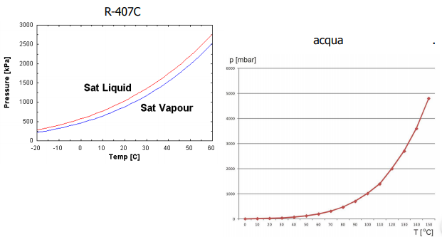
Per un fluido puro le due curve si sovrappongono, mentre può non accadere per miscele di sostanze.

TIPOLOGIE DI IMPIANTO

MACCHINE FRIGORIFERE: EFFICIENZA

L’efficienza delle batterie di scambio del condensatore e dell’evaporatore è maggiore quando il fluido di scambio è in forma liquida, rispetto al caso di scambio fra gas.
Per le applicazioni impiantistiche usuali si hanno le seguenti tipologie:

Tipologia di scambio | Efficienza frigorifera media
Acqua / acqua | 3 ÷ 6
Acqua / aria | 3 ÷ 5
Aria / acqua | 3 ÷ 5
Aria / aria | 1,5 ÷ 4

Nella tabella con la dizione acqua / acqua si intende acqua nel condensatore e acqua nell’evaporatore, cioè si tratta di un frigorifero che è raffreddato (al condensatore) con acqua che raffredda acqua. Analoghe convenzioni valgono per le altre configurazioni di scambio.

Lo scambio acqua/acqua è molto efficiente e, quindi, impiantisticamente conveniente. Tuttavia, occorre avere acqua a ciclo continuo per la refrigerazione al condensatore, cosa non sempre possibile.

IMPIANTI A ESPANSIONE DIRETTA

Schema di principio di un impianto monosplit (aria / aria)

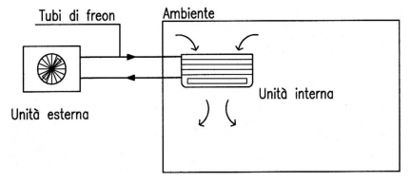

Descriviamo ora l’unità interna:
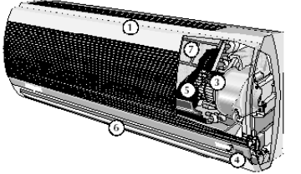
1) mobile di copertura
3) gruppo ventilante (motore + ventilatore)
4) ricevitore del telecomando
5) batteria di scambio termico
6) deflettore mandata aria
7) filtro dell’aria

Infine descriviamo l’unità esterna:
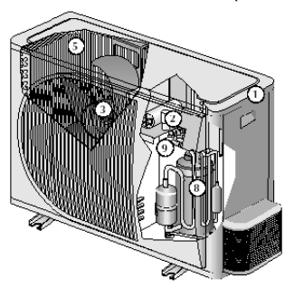
1) Mobile di copertura
2) Scheda elettronica di controllo
3) Gruppo ventilante (motore + ventilatore)
5) batteria di scambio termico
8) compressore

(La valvola di laminazione è costituita da un sottile e lungo tubicino capillare)

IMPIANTI A ESPANSIONE DIRETTA (multisplit)

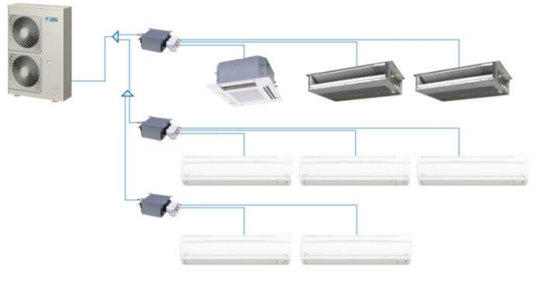

IMPIANTI A ESPANSIONE DIRETTA

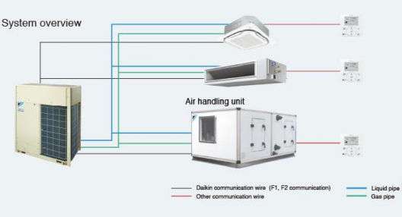
Impianti VRV (variable refrigeration volume) e UTA (unità trattamento aria)

IMPIANTI A ESPANSIONE DIRETTA (monoblocco)

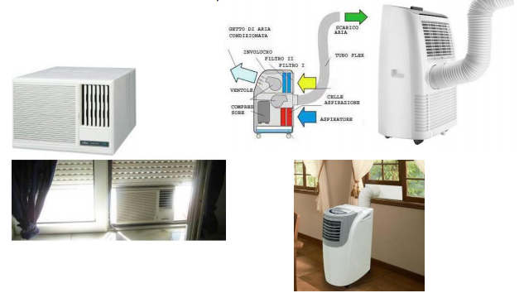
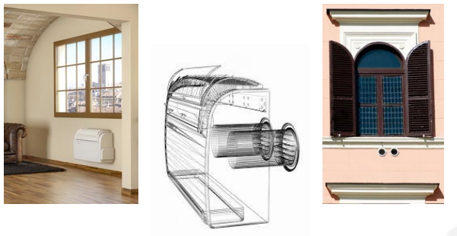
IMPIANTI IDRONICI

Schema di principio di un impianto con terminali ad acqua refrigerata (aria / acqua o acqua / acqua)

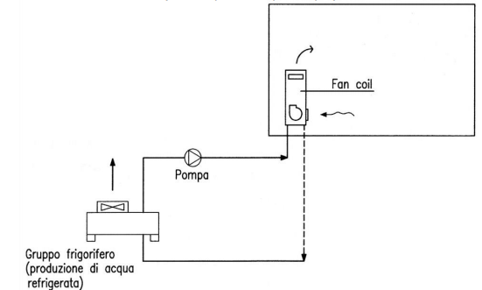

(Schema di principio di un impianto con terminali ad acqua refrigerata)

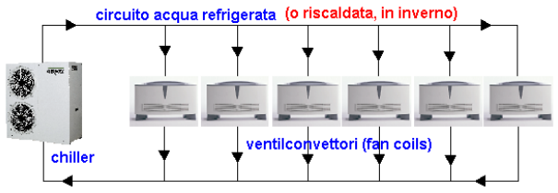

IMPIANTI IDRONICI CONDENSATI AD ARIA O AD ACQUA

(chiller con condensatore ad aria, a sinistra, o ad acqua, a destra)

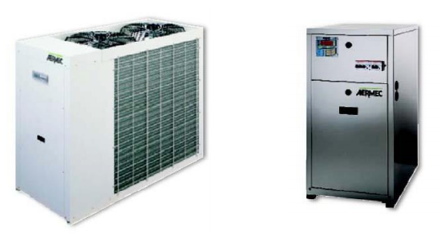
Nel caso di condensatore ad acqua, occorre una sorgente di acqua fredda.

IMPIANTI IDRONICI CONDENSATI AD ACQUA

vediamo l’architettura di un impianto geotermico:
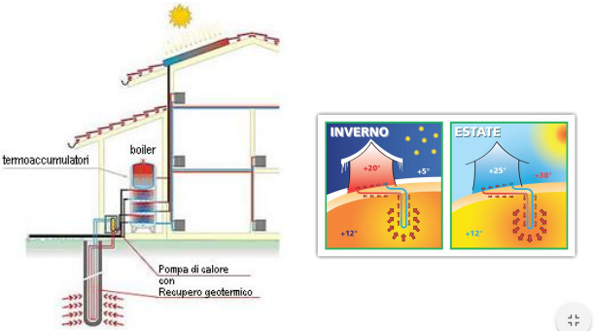

Architettura di una torre evaporativa:
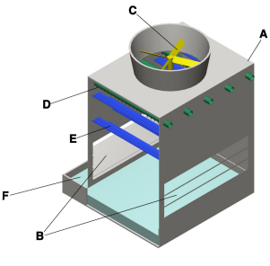
- Struttura di contenimento (A), in cemento, metallo o plastiche varie, dotata alla base di aperture (B) per la circolazione dell’aria atmosferica, indotta dal ventilatore (C)
- Sistema di distribuzione dell’acqua costituito da ugelli di distribuzione (D) e da un riempimento solitamente plastico (E)
- vasca di raccolta (F) dell’acqua raffreddata

Nel valutare l’impiego di una torre evaporativa, occorre tenere conto che il costo dell’acqua (anche 3€/m³ da acquedotto) e quello degli eventuali processi di decalcificazione possono renderla antieconomica rispetto ad un condensatore ad aria.

IMPIANTI IDRONICI: VENTILCONVETTORI (FANCOIL)

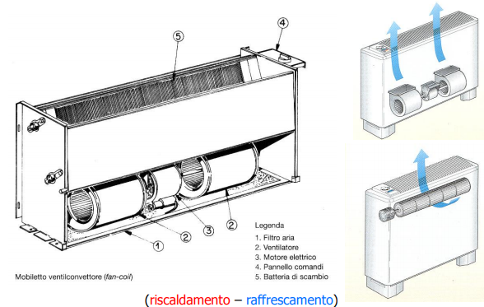

(distributori a cassetta)

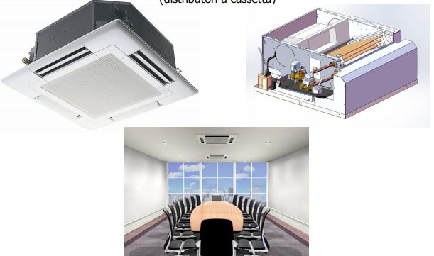

IMPIANTI AD ESPANSIONE DIRETTA VS. IDRONICI

In linea di principio, si potrebbero realizzare sistemi multisplit in cui si invia alle terminazioni direttamente il fluido frigorifero. Tuttavia, far percorrere al fluido circuiti complessi significa andare incontro a tutta una serie di inconveniente:

- Perdita di efficienza energetica della macchina: il fluido refrigerante, nel percorrerei tubi del circuito perde carico, cioè pressione, e con esso perde entalpia
- Uso improprio del compressore: nelle macchine ad espansione diretta il compressore deve funzionare oltre che da macchina termodinamica necessaria a far eseguire il ciclo frigorifero, anche da vera e propria pompa che deve vincere le perdite di carico che il circuito produce, il che significa utilizzarlo in modo improprio e con rendimenti penalizzanti.
- Aumento del rischio di fughe del refrigerante e grosse difficoltà di individuazione delle perdite: il gas ad alta pressione può sfuggire dal circuito attraverso tenute imperfette, con probabilità di fuga proporzionale alla lunghezza delle tubazioni; la ricerca delle perdite, che avviene tramite dispositivi sensibili ad uno o più elementi introdotti nel refrigerante, è una operazione tanto più lunga e difficoltosa più è lungo il circuito; trovata la fuga, occorre poi riparare il circuito e ripristinare la giusta carica, spesso dopo averlo svuotato con apposita pompa del vuoto per eliminare eventuali tracce di umidità e impurità.
- Pericolo di mancato ritorno dell’olio al compressore: e conseguente grippaggio dello stesso: il compressore, essendo una macchina in cui vi sono parti meccaniche in movimento, deve essere ben lubrificato; l’olio attraversa le superfici interne del compressore miscelandosi con il fluido refrigerante; quando il fluido refrigerante viene mandato in circolo, con esso lascia il compressore anche una certa quantità d’olio lubrificante. Se tale quantità non viene reintegrata dall’olio che ritorna dall’aspirazione, il compressore si impoverisce sempre più d’olio e va inesorabilmente al grippaggio. Risulta evidente che più è lungo e tortuoso il circuito frigorifero, maggiori sono le possibilità che l’olio non riesca a tornare al compressore
- Emissioni tossiche in caso di incendio: in condizioni normali gli idrofluorocarburi HFC come il 407C ed il 410A sono fluidi atossici ed assolutamente non infiammabili; tuttavia se entrano in contatto diretto con la fiamma, come avviene in caso di incendio, essi danno luogo a sostanze altamente tossiche.

Gli inconvenienti dell’espansione diretta sono eliminati ricorrendo all’idronica:

- Il fluido frigorifero percorre un circuito molto compatto: essendo questo posto interamente all’interno della macchina frigorifera (chiller); in tal modo sono ridotte al minimo le perdite di efficienza energetica legate alle cadute di pressione lungo il circuito
- Il compressore viene sgravato dal compito di pompare il refrigerante: lungo le tubazioni, di cui si fa carico una comune pompa idraulica, che pomperà l’acqua refrigerata ai vari ventilconvettori posti all’interno dei locali
- Viene eliminato il pericolo del mancato ritorno dell’olio al compressore: visto che il refrigerante e l’olio percorrono il circuito frigorifero interno alla stessa macchina, ben più corto e compatto rispetto a quello tipico degli impianti ad espansione.
- Grazie alla compattezza del circuito frigorifero, vengono ridotte al minimo le possibilità di fuga di refrigerante e viene resa molto più semplice, perché bel localizzata, la ricerca
- In caso di incendio gli ambienti sono esenti dall’emissione di sostanze tossiche, visto che lungo le tubazioni che percorrono i locali circola semplicemente acqua

RAFFREDDAMENTO DI UN DATACENTER

(raffreddamento ad aria canalizzata)
L’aria fredda viene distribuita sotto il pavimento, mentre l’aria calda viene recuperata in corrispondenza del soffitto.

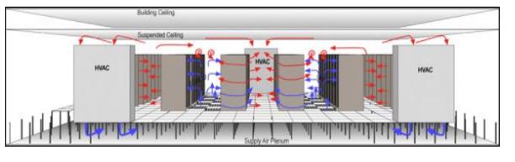

RAFFREDDAMENTO DI SISTEMI A RACK

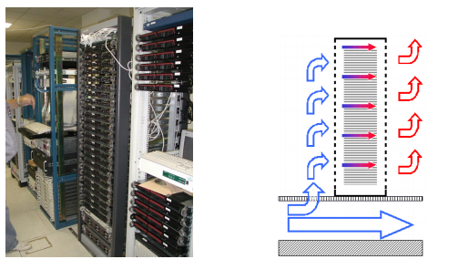

4. Fluodinamica

BILANCIO DELL’ENERGIA

Si consideri un sistema aperto come quello ad un ingresso ed un’uscita. In condizioni stazionarie, l’equazione di bilancio dell’energia che governa il funzionamento di tale sistema aperto, ricavata applicando il primo principio della termodinamica è la seguente:
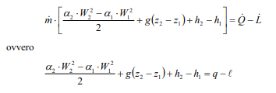

Tutti i termini della prima equazione sono quantità riferite all’unità di massa di fluido. A primo membro, la prima differenza rappresenta la variazione d’energia cinetica per unità di massa, valutata assumendo la velocità del fluido sulle sezioni d’ingresso e d’uscita uniforme e pari al valore medio, rispettivamente W1 e W2 e correggendo gli effetti di eventuali disuniformità della velocità sulla sezione mediante i coefficienti correttivi a1 e a2, dipendenti dal profilo di velocità. In particolare, assumendo la velocità del fluido attraverso una sezione (ingresso o uscita) unidirezionale e normale alla sezione stessa, ed indicando con w la velocità locale sulla porzione di sezione di area infinitesima dS, e con W il valore medio sulla sezione, il coefficiente di correzione a relativo al flusso di energia cinetica attraverso la sezione considerata è tale che

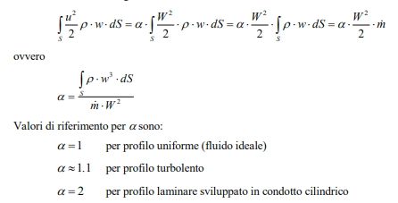

La seconda differenza a primo membro dell’equazione di bilancio dell’energia rappresenta la variazione d’energia potenziale gravitazionale per unità di massa tra uscita e ingresso del sistema aperto. La terza differenza è la variazione d’entalpia.

A secondo membro della prima equazione, i termini q e l rappresentano le quantità di calore e lavoro (energia termica ed energia meccanica) scambiate dal fluido mentre attraversa il sistema aperto, anch’esse riferite all’unità di massa di fluido. Si adottano le convenzioni consuete in termodinamica, di considerare positivo il calore scambiato se assorbito dal fluido e di considerare positivo il lavoro se ceduto dal fluido.

Bilancio dell’energia stazionario per sistemi a più correnti

In condizioni stazionarie, l’equazione di bilancio dell’energia che governa il funzionamento di un sistema aperto a più correnti assume la forma seguente:

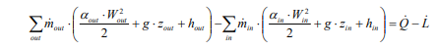

I simboli usati sopra e nel seguito hanno significato riportato nella tabella seguente

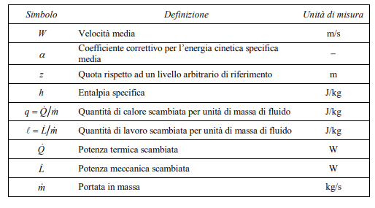
BILANCIO DELL’ENERGIA MECCANICA PER I FLUIDI IDEALI

L’equazione di bilancio dell’energia in forma stazionaria no è generalmente utilizzata in fluidodinamica. S’impiega invece la cosiddetta equazione di bilancio dell’energia meccanica, in cui compaiono solo i termini di natura meccanica.

Bilancio stazionario per sistemi ad una corrente

Si considerano inizialmente fluidi ideali (o perfetti) , per i quali si assume nulla la viscosità. Sulla base della definizione di entalpia specifica (h=u+pv = u+p/ρ) e considerando la velocità uniforme sulle sezioni di passaggio in ingresso e in uscita (a1=a2=1), l’equazione di bilancio dell’energia può essere riformulata come segue:

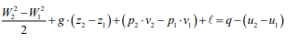

Per un fluido ideale e incomprimibile (vale a dire caratterizzato da densità costante, ovvero v1=v2=v=1/ρ=1), l’equazione di bilancio dell’energia può essere semplificata come segue:

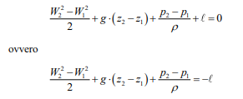

Il risultato è sempre valido in condizioni di reversibilità dei processi. Infatti, per un processo stazionario reversibile di un fluido ideale e incomprimibile, si può dimostrare che è rigorosamente nulla la quantità: q – (u1 – u2)

Si noti che in un fluido ideale non sono presenti effetti di dissipazione, quindi il moto del fluidi non produce effetti irreversibili.
Un liquido si può generalmente considerare incomprimibile. Un gas si può considerare incomprimibile se:

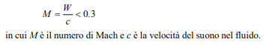

Per un fluido ideale e incomprimibile, si può dimostrare che l’equazione di bilancio dell’energia meccanica assume la forma:

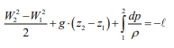

Il termine l è nullo se lungo il percorso del fluido, tra le sezioni di ingresso (1) e d’uscita (2), non sono presenti macchine operatrici come, ad esempio, un compressore o una pompa, che trasferiscono lavoro dall’esterno al fluido (l<0), oppure macchine motrici, come una turbina, che trasferiscono lavoro dal fluido all’esterno(l>0).

Per un fluido incomprimibile, che non scambia lavoro (l = 0), l’equazione di bilancio dell’energia meccanica si semplifica in:

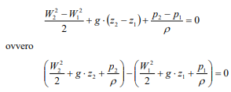

La relazione permette di stabilire che, nelle condizioni considerate, per un fluido ideale e incomprimibile è costante, ad ogni sezione di passaggio del flusso, l’energia meccanica per unità di massa data dalla somma entro le parentesi, ovvero:

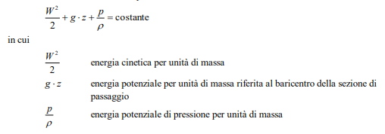

Per un fluido ideale incomprimibile, in assenza di macchine, si mantiene quindi costante l’energia meccanica specifica associata al fluido, i termini cinetico, potenziale e di pressione possono però variare nel senso del moto, convertendosi reversibilmente l’uno nell’altro.

BILANCIO DELL’ENERGIA MECCANICA PER FLUIDI REALI

Nel caso di fluido reale, in cui gli effetti viscosi non sono trascurabili, le azioni delle tensioni associate alla viscosità producono dissipazioni d’energia meccanica. Per tenere conto di tali effetti dissipativi, le varie forme dell’equazione di bilancio dell’energia meccanica viste in precedenza devono essere modificate tramite l’aggiunta, al primo membro, di un termine R, sempre positivo (R>=0), detto perdita di carico.

Bilancio stazionario per sistemi a una corrente

L’equazione di bilancio dell’energia per un sistema aperto a una corrente riportata in precedenza, ricavata sulla base del primo principio della termodinamica, può essere riformulata per un fluido incomprimibile reale come segue:

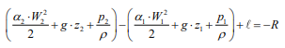

La perdita di carico R è un termine dissipativo che rappresenta la perdita di energia meccanica per unità di massa di fluido, causata dalle dissipazioni viscose. In altre parole, R rappresenta quella parte d’energia che alla fine del processo tra 1 e 2 no è più in forma d’energia meccanica.

Per un fluido incomprimibile, l’equazione di bilancio dell’energia meccanica può anche essere formulata come segue:

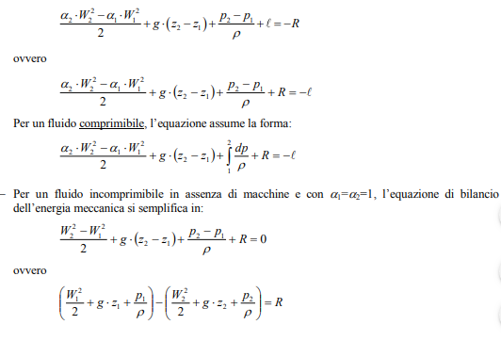
EFFETTI VISCOSI

Condizione di aderenza

In corrispondenza di una superficie solida, un fluido reale (viscoso) aderisce alla superficie e, quindi, ne assume la velocità. Tale caratteristica dei fluidi viene detta “condizione di aderenza” ed è valida sia per i liquidi che per i gas.

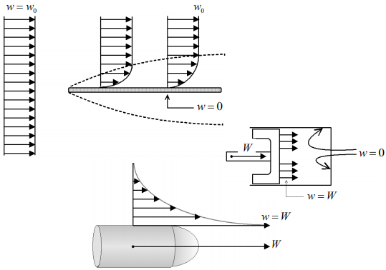
dall’esempio si vede che la velocità del fluido varia muovendosi in direzione normale alla superficie. Questa variazione, come allo stesso modo l’adesione e alla superficie (nel senso di appiccicarsi) è dovuta alla “viscosità” del fluido

Tensioni viscose nei fluidi in motogeneratore

consideriamo un fluido in moto lungo(sopra) un piano, si vede che il fluido sopra al piano di sezionamento esercita sul fluido sottostante una tensione tangenziale, ovvero una forza tangenziale che viene rapportata all’unità di superficie (forza/superficie = forza tangenziale). Il fluido di sotto al piano di sezionamento invece genera una tensione tangenziale uguale e contraria su quello sopra.

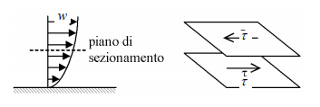

Velocità di deformazione (gradiente di velocità)

Un fluido è una sostanza che continua a deformarsi indefinitivamente per colpa di una forza tangenziale.
Consideriamo un volume di un fluido tra due piastre piane parallele, poste a una distanza δy

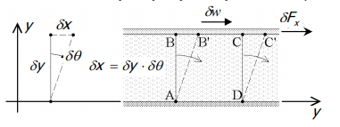

La piastra inferiore è fissata (quindi è ferma), mentre quella superiore si muove a velocità costante δu, sotto l’azione di una forza δFx. Si può dimostrare che, sotto l’azione di una tensione tangenziale τyx il fluido si deforma con una velocità di deformazione dw/dy.

Legge di Newton (della viscosità)

La maggior parte dei fluidi hanno una proporzionalità diretta tra tensione tangenziale e gradiente di velocità:

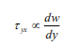

La relazione di proporzionalità è espressa dalla legge di Newton della viscosità, che, in un caso monodimensionale come quello analizzato, presenta la forma:

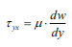

dove la costante μ di proporzionalità, che varia da fluido a fluido, è la viscosità dinamica.

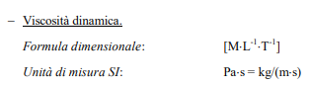

Un effetto della viscosità è l’adesione delle particelle di fluido alle superfici di un corpo solido immerso nel fluido stesso (condizione di aderenza).

In generale, la viscosità dipende molto dalla temperatura e nei gas aumenta con l’aumentare della temperatura, mentre nei liquidi diminuisce (anche rapidamente) con l’aumentare della temperatura. Sia per i gas che per i liquidi, la viscosità è praticamente indipendente dalla pressione, o perlomeno indipendente a pressioni ordinare; nei gas si osserva un aumento significativo della viscosità solo quando la pressione è incrementata di diversi bar, mentre per ottenere lo stesso risultato con i liquidi sono necessari diverse migliaia di bar in più.

Se la tensione tangenziale è direttamente proporzionale al gradiente di velocità, il fluido è detto newtoniano (come aria, acqua, olio, ecc.). Quando questo non accade, il fluido è detto non-newtoniano

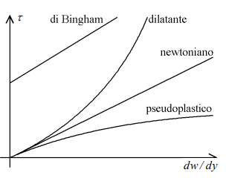

- Se la viscosità di un fluido non-newtoniano aumenta con il gradiente di velocità, il fluido è detto dilatante.
- Se la viscosità sembra diminuire all’aumentare della velocità di deformazione allora il fluido viene detto pseudoplastico.
- Un fluido che si deforma solo se viene applicata una tensione tangenziale superiore ad un valore minimo si dice di Bingham.
- Un fluido in cui la viscosità diminuisce nel tempo mentre gli viene applicata una tensione tangenziale costante viene detto tissotropico. Se invece la viscosità aumenta nel tempo allora si dice reopectico.

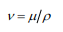
Viscosità cinematica: è il rapporto tra la viscosità dinamica e la densità.

Se un corpo solido viene messo dentro a un fluido in moto, la regione in cui si propagano gli effetti viscosi nel quale il moto del fluido viene perturbato dalla presenza del corpo, è tanto più estesa quanto maggiore è la viscosità cinematica del fluido (la regione aumenta all’aumentare della viscosità cinematica del fluido).

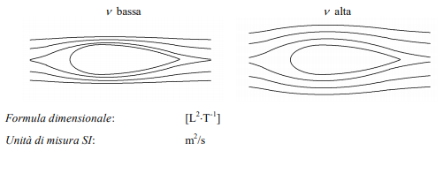

PERDITE DI CARICO IN CONDOTTI

L’equazione di bilancio dell’energia meccanica vista precedentemente mostra un aspetto sullo studio del moto dei fluidi in condotti e reti idrauliche. Lungo un condotto, più o meno complesso e con curve, valvole convergenti o divergenti, un fluido subisce delle perdite di carico (perde energia meccanica) dovute al semplice scorrimento viscoso, oppure a vari problemi che incontra durante il percorso (un esempio può essere il calcare). Le perdite di carico totali si distinguono in:

- perdite di carico distribuite : causate dagli attriti viscosi del fluido contro le pareti in tratti rettilinei del condotto a sezione uniforme, in cui il moto è perfettamente sviluppato
- perdite di carico concentrate: sono legate alle turbolenze e di conseguenza alle dissipazioni causate dalla viscosità che si hanno in corrispondenza, o subito a valle, di accidentalità come possono essere ingressi, valvole, giunzioni,curve, variazioni di sezione, ecc.

Determinazione delle perdite di carico distribuite

In condizioni stazionarie, la velocità media del fluido W non cambia lungo un tratto di condotto a sezione uniforme. Non cambia neanche il contenuto medio di energia cinetica per unità di massa di fluido, pari a W²/2, al quale sono associate le perdite distribuite.

La relazione generale per il calcolo delle perdite distribuite è, per tratti di condotto a sezione circolare, la formula di Darcy-Weisbach:
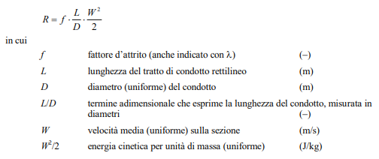

Nel caso di sezione non circolare, si fa riferimento al diametro idraulico (o equivalente), definito come:

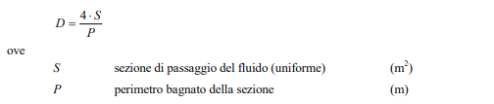

Il fattore di attrito (f) è una funzione della scabrezza della superficie interna del condotto (ovvero l’altezza media delle microasperità superficiali) rapportata al diametro (D) e del numero di Reynolds (Re).

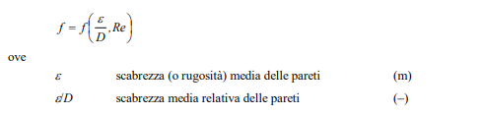

Il numero di Reynolds (Re) è un parametro adimensionale definito dalla relazione:

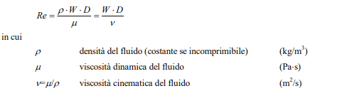

Il fattore d’attrito per i condotti a sezione circolare, in caso di moto laminare (Re<2000) in tubi sia lisci che scabri, vale:

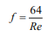

In caso di moto turbolento in tubi lisci (D→ 0), il fattore di attrito può essere valutato mediante la formula di Blasius

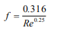

valida per 3000<Re<10^5, o mediante la formula di Nikuradse

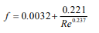

valida per 10^5<Re<10^7

In caso di moto turbolento in tubi sia lisci che scabri, il fattore d’attrito può essere valutato mediante la formula di Colebrook

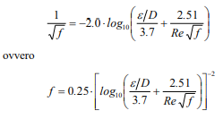

Valida per Re>3000

Nella formula di Colebrook, f è presente in entrambi i membri. Pertanto è necessario ipotizzare un valore del fattore di attrito di primo tentativo f0, e quindi introdurlo nella parte di destra della formula, ottenendo:

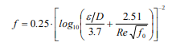

Il nuovo valore del fattore di attrito, che è più accurato di quello del primo tentativo, può essere introdotto di nuovo nella formula di Colebrook, per ottenere una stima più accurata. Il procedimento va ripetuto un numero di volte tale da raggiungere la convergenza, ovvero che non si osservano più variazioni significative del valore di f tra una iterazione e l’altra.
Già alla prima applicazione della formula di Colebrook, il valore di f differisce per meno dell’1% dal valore del primo tentativo se questo lo andiamo a calcolare con la formula di Miller:

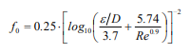

Un metodo alternativo per la stima del fattore di attrito si basa sull’utilizzo del diagramma di Moody.
Il diagramma, che è un diagramma bilogaritmico (entrambi gli assi sono su scala logaritmica), restituisce il valore del fattore di attrito f in funzione del numero di Reynolds (Re) e della scabrezza relativa (ε/D).
Il diagramma si divide in tre zone, individuabili sulla base del valore del numero di Reynolds.
Per Re<=2000 il moto è di tipo laminare. Il valore del fattore di attrito non dipende dalla scabrezza superficiale, ma solo dal numero di Reynolds:

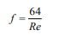

La relazione è di tipo iperbolico, ma il tracciato nel diagramma di Moody risulta lineare per effetto dell’uso di scale logaritmiche.
Perchè il moto possa assumersi laminare, è necessario che il fluido abbia percorso una certa lunghezza nel condotto (di solito tra i 10 e i 60 diametri), ovvero che il moto sia completamente sviluppato. All’ingresso di un condotto, il moto è generalmente turbolento. Una volta, sviluppato, il moto laminare rimane stabile fino a valori di Re prossimi a 2000 indipendentemente dal fatto che i condotti siano lisci o scabri.

